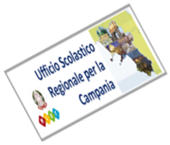
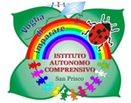
PER LA SCUOLA - COMPETENZE E AMBIENTI PER L’APPRENDIMENTO

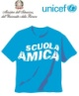
ISTITUTO AUTONOMO COMPRENSIVO SAN PRISCO
Viale Trieste, 1 –81054 San Prisco (CE)Tel.: 0823/799153
C.F 94018990617 – C.M. CEIC8AG00C - Ambito Territoriale N.° 10
e-mail ceic8ag00c@istruzione.it - ceic8ag00c@pec.istruzione.it www.iacsanprisco.edu.it

Prot.4522/VI.9 San Prisco, 11/11/2020

Ai Genitori- Tutori
Al Personale Docente
Al Direttore S.G.A
Al Personale ATA
Al R.L.S.
Al Sito Web
Atti - Sede

OGGETTO: informativa sulla salute e sicurezza nel lavoro agile ai sensi dell’art. 22, comma 1, L.81/2017- Trasmissione

Al fine dei provvedimenti di competenza si trasmette l’informativa sulla salute e sicurezza nel lavoro agile ai sensi dell’art 22, comma 1, L.81/2017.
Il personale docente ed ATA è tenuto a leggere con attenzione l’informativa per il rispetto delle indicazioni previste.
IL DIRIGENTE SCOLASTICO (Dott.ssa Angela Cuccaro)
firma autografa omessa ai sensi art. 3
del DLgs n. 39/1993

